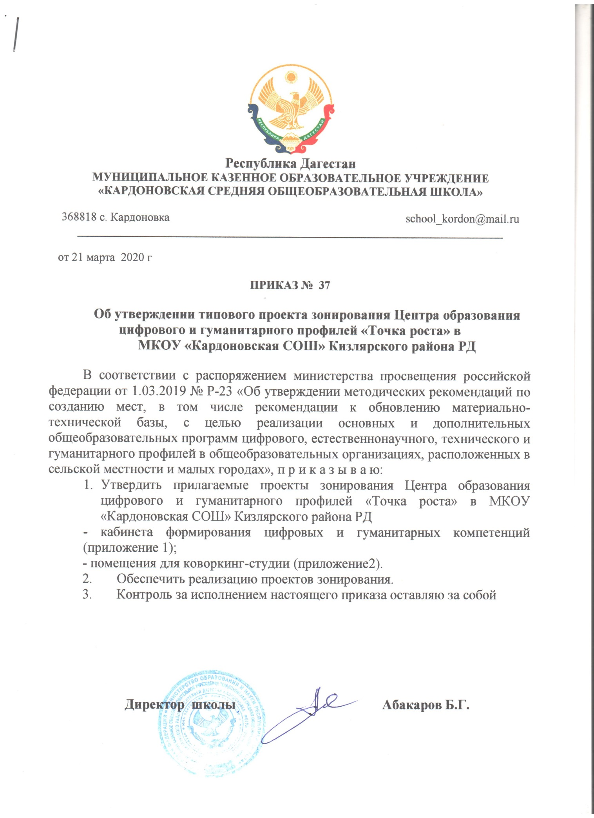

|  |  |
| --- | --- |
|  | **Приложение 1** |

**Кабинет формирования цифровых и гуманитарных компетенции**

Для зоны формирования цифровых и гуманитарных компетенций ("Информатика"), будет создана лаборатория информационных систем и технологий;

Площадь помещения 8,62 х 5,61 кв.м

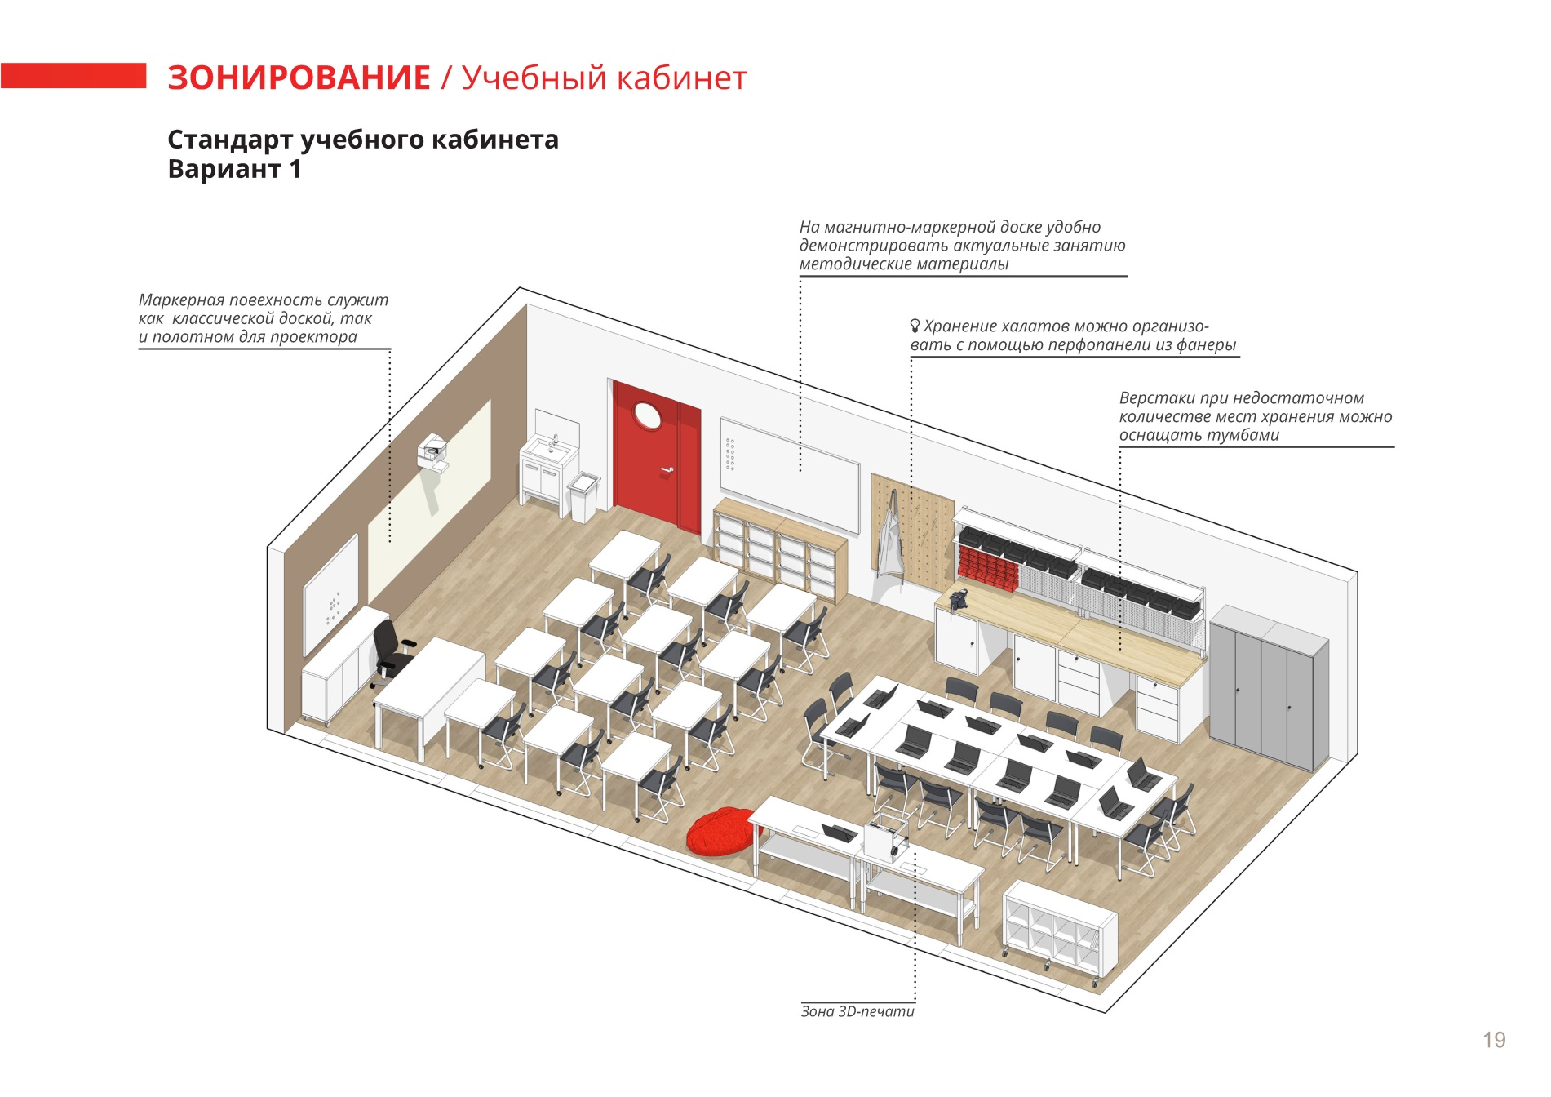

|  |  |
| --- | --- |
|  | **Приложение 1** |
|  | **Приложение 2** |

**Помещение для проектной деятельности**

Для зоны формирования цифровых и гуманитарных компетенций ("Технология", "ОБЖ", "Шахматы")

Площадь помещения 8,62 х 5,61 кв.м

